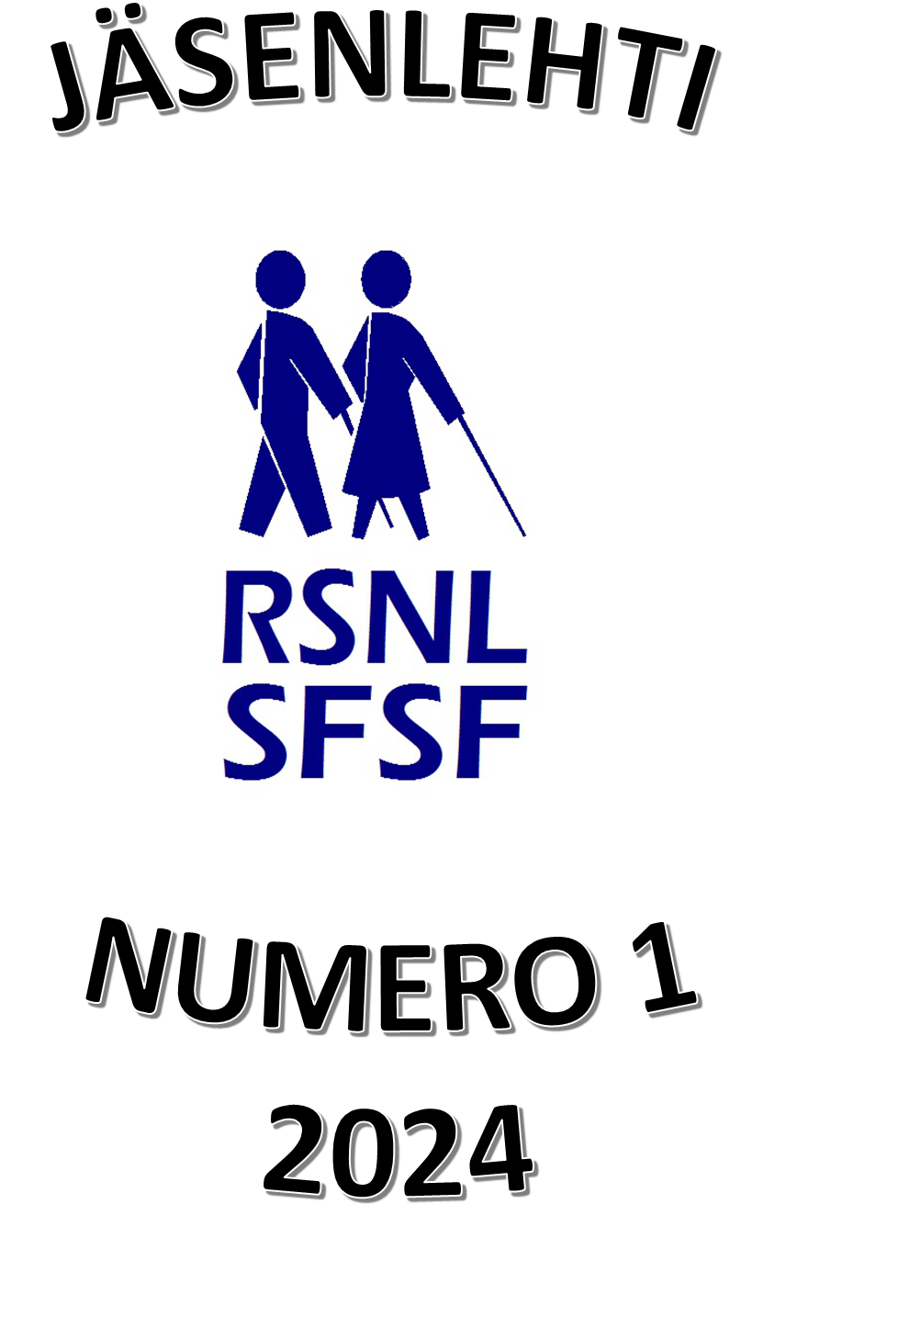

**Hei kaikki jäsenet!**

Tässä tulee Liiton ensimmäinen RSNL Jäsenlehti.

Pyrimme sisällyttämään mukaan asioita, joita liitossa ja paikallisyhdistyksissä tapahtuu. Myös asioita, jotka mielestämme haluatte tietää ja asioita, jotka teidän on tiedettävä.

Seuraava numero saapuu helmikuussa niille jäsenille, jotka on sen tilannut.

Jäsenlehti lähetetään vain niille, jotka tekevät siitä aktiivisen tilauksen liittotoimistolle.

Jos teillä on ideoita tulevaa toimintaa ajatellen, ottakaa yhteyttä liittotoimistolle. Kaikki ideat ovat tervetulleita.

Jos teillä on joku tapahtuma paikallisyhdistyksessä, niin kuin avoimet ovet, teemapäivä ym. niin ilmoittakaa niin pian kuin mahdollista että saamme sen seuraavaan jäsenlehteen!

Uusi jäsenlehtemme ilmestyy tarvittaessa, kun on ilmoitettavia asioita.

**Huom!** Liittotoimistolla on nyt kaksi matkapuhelinnumeroa: 0760-210 411 ja 0760-309 885.

Puhnro 033-410 563 ei enää ole käytössä.

**Muistutus kaikille paikallisyhdistyksille!**

Vuosikokoukset 2025 tulee pitää tammi-helmikuun aikana.

* Borlängen paikallisyhdistyksen vuosikokous pidetään 21.2.2025 klo 11.15

Paikka: Ravintola Kök Nyström, Rödavägen 1, Borlänge, (”trafikverket” alueella).

* Boråsin paikallisyhdistyksen vuosikokous pidetään 26.2.2025 klo 12.30, Hultasjögatan 7, Borås.
* Eskilstunan paikallisyhdistyksen vuosikokous pidetään 30.1.2025 klo 11.00.
* Göteborgin paikallisyhdistyksen vuosikokous pidetään 26.2.2025 klo 12.00.

Paikka: ABF Västra Frölunda, lokal Staren.

* Karlskoga/Degerforsin paikallisyhdistyksen vuosikokous pidetään 18.2.2025 klo 11.00

Paikka: Bastugatan 39. Tervetuloa!

* Tukholman paikallisyhdistyksen vuosikokous pidetään 18.2.2025 klo 12.30 Alvikin kulttuuritalossa Gustavlundsvägen 168A Alvik.
* Uumajan paikallisyhdistyksen vuosikokous pidetään 20.2.2025 klo 13.00, paikka: Ålidhemin kirkko.
* Västeråsin paikallisyhdistyksen vuosikokous pidetään 19.1.2025 klo 13.00.
* Örebron paikallisyhdistyksen vuosikokous pidetään

5.2.2025 klo 12.00

Paikka: Örebron yhdistyksen kerhotilat

Kerhopäivät alkavat taas 15.1.2025 klo 12.00

**Finnåkerin virkistysviikko**

Ensi vuodeksi 2025 on tehty alustava varaus kahdelle viikolle. Viikko on tarkoitettu näkövammaisille ja heidän avustajille.

Ensimmäinen kesäkuussa 7-14.6.2025.

Toinen viikko on elokuussa 9-16.8.2025.

Viikolle otetaan 15 henkilöä/viikko, mukaan lukien emäntä, isäntä ja avustajat. Ilmoittautumiset otetaan vastaan vuodenvaihteen jälkeen. Näkökeskuksen asiakkailla on etuoikeus.

Osallistumismaksu viikolta on 1000 kr, johon sisältyy myös matkat. Avustajille viikko on ilmainen. Majoitus kahden hengen huoneissa, lisämaksu 300 kr jos haluaa oman huoneen.

**Jäsenmaksut 2025**

Mukana on ensi vuoden jäsenmaksukaavakkeet. Edustajakokous päätti kokouksessaan 2024 pitää jäsenmaksun ennallaan eli 100 kr/jäsen.

Jäsenmaksu tulee suorittaa liitolle helmikuun loppuun mennessä. Liitto kiittää kaikkia uskollisia jäseniä tuesta ja toivomme, että haluat edelleen olla mukana liiton jäseninä.

♥ Reportterimme Maila Piuva Boråsista toimi emäntänä elokuun viikolla Finnåkerissa ja kertoi viikon toiminnasta sekä haastatteli seuraavia osanottajia: Annikki Jäppinen, Ismo Hartikainen, Terttu Hellberg, Jan-Ivar Isaksson, Hely Olofsman, Irja Koskinen, Leena Cadei, Leena Maria Kinnunen, Marita Silfverberg ja Soile Lingman. Nauhoitus ei mahtunut Ajan Äänen viimeiseen numeroon ja on siksi mukana tämän jäsenlehden cd:llä. Kiitämme osallistujia ja Mailaa.

♥ Soile Lingman Tukholmasta tuli sotalapsena Ruotsiin. Maila Piuva teki jutun Soilen muistelmista. Kiitos Soilelle mielenkiintoisesta kertomuksesta ja Mailalle jutun teosta. Nauhoitus ei mahtunut Ajan Äänen viimeiseen numeroon ja on siksi mukana tämän lehden cd:llä. Ensi vuoden alusta ei vastaavia haastatteluja tai musiikkia tule olemaan jäsenlehdessämme.

**Työvaliokunnan ilmoituksia**

**Järjestötukianomukset**

Jäsenlistat ja anomuslomakkeet lähetetään kaikille paikallisyhdistyksille tammikuun alussa. Järjestötuen perusosa on 15.000 kr + 100 kr/jäsen. Järjestötukianomukset on oltava liittotoimistolla 14.3.2025 mennessä. Liitteenä **kopiot** vuosikokous- ja järjestäytymiskokousten pöytäkirjoista 2025 sekä toimintakertomus 2024. Emme tarvitse muita dokumentteja kuten tilinpäätöksiä tai toimintasuunnitelmia!

**Liittohallituksen kokous**

Seuraava liittohallituksen kokous pidetään 24-26.1.2025, paikka Radisson Blu Royal Viking Hotel, Tukholma.

Aloitteiden ja esitysten oltava toimistolla 10.1.2025 mennessä. Aloitteeseen pitää merkitä ”Liittohallitukselle”.

**Edustajakokous** pidetään 11-13.4.2025 Örebrossa. Esitykset ja aloitteet tähän kokoukseen on oltava kirjallisina liittotoimistolla kaksi viikkoa ennen kokousta eli viimeistään 26.3.2025. Merkintä aloitteeseen ”Edustajakokoukselle”.

Haluamme käyttää tilaisuutta hyväksi ja toivottaa teille kaikille oikein hyvää joulua ja onnellista uutta vuotta 2025!

**Yleisiä tietoja:**

Toimiston ja puheenjohtajan puhelinajat ovat ma-pe 9:00-13:00.

HUOM! Joitakin poikkeuksia voi esiintyä, esim. kokoukset, sairaudet tai lomat. Jätä nimesi ja puhelinnumerosi, niin soitamme sinulle takaisin niin pian kuin mahdollista.

Liittotoimisto: 0760 – 21 04 11, 0760 – 30 98 85

Puheenjohtaja Keijo Winstén: 0702 – 33 51 61

Liittotoimiston osoite:

Fjällgatan 1 D

504 65 Borås

[boras@finskasynskadade.se](mailto:boras@finskasynskadade.se)

[info@finskasynskadade.se](mailto:info@finskasynskadade.se)

www.finskasynskadade.se

Org.nr: 86 45 02 – 0119

Plusgiro: 65 26 37 – 0

Swish: 1236104145

Vastaava päätoimittaja: Liiton puheenjohtaja

Toimittajat: Marika Salonpää ja Rita Simonen

Julkaisija: RSNL-SFSF